LAPORAN PRAKTIKUM PENGUKURAN BEDA PHASA MENGGUNAKAN METODE DUAL MODE

OLEH
NAMA : KAYLA PUTERI GUNAWAN NIM : 211331010

PROGRAM STUDI D3 TEKNIK TELEKOMUNIKASI JURUSAN TEKNIK ELEKTRO
POLITEKNIK NEGERI BANDUNG

2021-2022



KETERANGAN

- Judul Praktek : Pengukuran Beda Phasa menggunakan
Dual Mode
- Tanggal Praktek : 8 Desember 2021
- Tanggal Pengumpulan Laporan : 20 Desember 2021
- Nama Praktikan : Kayla Puteri Gunawa
- Nama Partner : 1. Rani Sandra
- Nama Dosen : Mina Naidah Gani, Dutech., S.T., M.Eng. Rifa Hanifatunnisa, SST., M.T.

POLITEKNIK NEGERI BANDUNG

2

DAFTAR ISIII

Contents
LAPORAN PRAKTIKUM PENGUKURAN BEDA PHASA MENGGUNAKAN METODE DUAL MODE 1
KETERANGAN 2
DAFTAR ISIII 3
I. MAKSUD DAN TUJUAN PERCOBAAN 4
II. DASAR TEORI 4
2.1 Osiloskop 4
2.1.1 Pengertian Osiloskop 4
2.2.2 Macam-macam Osiloskop 4
2.2.3 Prinsip Kerja Osiloskop 5
I. ALAT-ALAT YANG DIPERGUNAKAN 8
II. LANGKAH KERJA DAN RANGKAIAN PERCOBAAN 8
III. TABEL PENGUKURAN DAN FOTO PERCOBAAN 9
IV. ANALISA DATA 10
V. KESIMPULAN 11
DAFTAR PUSTAKA 12

POLITEKNIK NEGERI BANDUNG

MAKSUD DAN TUJUAN PERCOBAAN
- Dapat memahami proto board
- Dapat membaca rangkaian
- Dapat membuat rangkain proto board
- Dapat menghitung perbedaan phasa yang terlihat di Oscilloscope mengunakan Mode Dual dan Mode XY

DASAR TEORI

Osiloskop

Pengertian Osiloskop

Osiloskop adalah alat ukur elektronik yang dapat memetakan atau sinyal listrik dan frekuensi menjadi gambar grafik agar dapat dibaca dan mudah dipelajari.Dengan menggunakan osiloskop, kita dapat mengamati dan menganalisa bentuk gelombang dari sinyal listrik atau frekuensi dalam suatu rangkian elektronika. Pada umunya osiloskop dapat menampilkan grafik dua dimensi (2D) dengan waktu pada sumbu X dan tegangan pada sumbu Y.
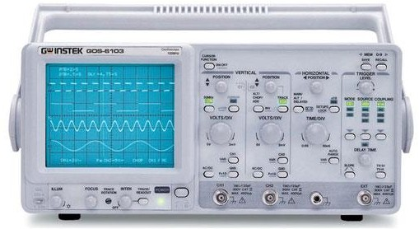
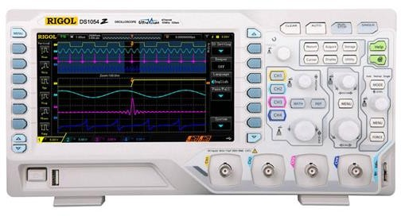

Gambar 2.1 Osiliskop Analaog dan Osiloskop Digital

2.2.2 Macam-macam Osiloskop

1. Osilosko analog
Osiloskop ini merupakan jenis yang pertama kali dibuat, muncul setelah penemuan tabung CRT. Sesuai namanya osiloskop ini menggunakan teknik analog untuk membuat pola pada layar tabung sinar katoda. Dimana tegangan pada plat x dan y menyebabkan sebuah titikpada layar berpendar dan bergerak. Arah horisontalmerupakan basis waktu, sedangkan defleksi arah vertical merupakan basis tegangan yang sebanding dengan sinyal input(tegangan). Frekuensi maksimum yang dapat dilihat oleh osiloskop analog adalah sekitar 1GHz.
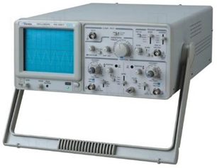

Gambar 2.2 Osiloskop Analog

POLITEKNIK NEGERI BANDUNG
4

2. Osiloskop Digital
Osiloskop digital umumnya tidak lagi menggunakan tabung CRT, melainkan diukur oleh microprocessor didalamnya. Lalu hasil outputnya ditampilkan ke layar LCD, dipermanis tampilannya, memakai warna segala gelombangnya jika LCD osiloskop tersebut berwarna. Setela data-data didapat dari tester probe diolah oleh microprocessor dalam osiloskop, baru ditampilkan dilayar LCD, sehingga tampilannya sangat menarik sekali untuk dilihat.
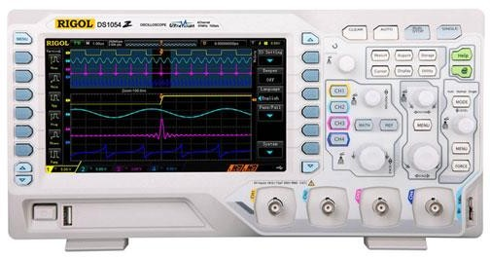

Gambar 2.3 Gambar Osiloskop Digital

2.2.3 Prinsip Kerja Osiloskop

Prinsip kerja osiloskop yaitu menggunakan layar katoda. Dalam osiloskop terdapat tabung panjang yang disebut tabung sinar katode atau Cathode Ray Tube (CRT). Secara prinsip kerjanya ada dua tipe osiloskop,yakni tipe analog (ART-analog real time oscilloscope) dan tipe digital(DSO-digital storage osciloscope), masing-masing memiliki kelebihan dan keterbatasan.
- Oscilloscope Analog
Osiloskop analog pada prinsipnya memiliki keunggulan seperti: harganya relatif lebih murah daripada osiloskop digital, sifatnya yang realtime dan pengaturannya yang mudah dilakukan karena tidak ada tundaan antara gelombang yang sedang dilihat dengan peragaan di layar, serta mampu meragakan bentuk yang lebih baik seperti yang diharapkan untuk melihat gelombang-gelombang yang kompleks, misalnya sinyal video di TV dan sinyal RF yang dimodulasi amplitudo. Keterbatasanya adalah tidak dapat menangkap bagian gelombang sebelum terjadinya event picu serta adanya kedipan (flicker) pada layar untuk gelombang yang frekuensinya rendah (sekitar 10-20 Hz). Penjelasan untuk skema prinsip kerja osiloskop analog yaitu:
- Saat kita menghubungkan probe (kabel penghubung yang ujungnya diberi penjepit) ke sebuah rangkaian, sinyal tegangan mengalir dari probe menuju ke pengaturan vertikal dari sebuah sistem osiloskop (Vertical System), sebuah attenuator akan melemahkan sinyal tegangan input sedangkan amplifier akan menguatkan sinyal tegangan input. Pengaturan ini ditentukan oleh kita saat menggerakkan kenop "Volt/Div" pada user interface Osiloskop.
- Tegangan yang keluar dari sistem vertikal lalu diteruskan menuju pelat defleksi vertikal pada sebuah CRT (Catode Ray Tube), sinyal tegangan yang dimasukkan ke pelat ini. nantinya akan digunakan oleh CRT untuk menggerakkan berkas-berkas elektron secara bidang vertikal saja (ke atas atau ke bawah).

POLITEKNIK NEGERI BANDUNG
5

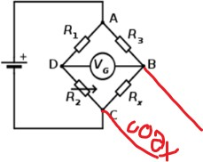ALAT-ALAT YANG DIPERGUNAKAN

    - Project board
    - Multimeter Digital
    - Charger 5V sebagai power supply
    - Potensiometer
    - Kabel jumper tipe male to male diameter 0,8 mm
    - Capit buaya
    - Kabel USB
    - Resistor bernilai : 1K Ω, 56 Ω, 330 Ω, 180 Ω, 47 Ω, 120 Ω.

LANGKAH KERJA DAN RANGKAIAN PERCOBAAN

- Membuat rangkaian jembatan wheatstone, dengan menutup Resistor Rx yang akan diukur besarannya.
- Mengukur Tegangan output dari Power Supply agar besarannya sesuai dengan yang diingikan.
- Masukkan output power supply sebagai input tegangan untuk rangkaian.
- Menggunakan kabel jumper untuk membantu proses mengukur tegangan pada jembatan (titik B - D).
- Menyimpan Voltmeter untuk mengukur tegangan pada jembatan (VG) yaitu tegangan titik B-D.
- Menala Potensiometer (seperti pada lingkar merah) sampai tegangan pada jembatan (VG) yaitu tegangan titik B-D (seperti pada lingkar biru) terukur besarannya ≅ 0 Volt.
- Mengukur besaran potensiometer menggunakan Ohm meter dengan mencabut koneksi sekitarnya Catat besaran nilai potensiometer yang terukur.

Gambar 4.1 Rangkaian Percobaan

POLITEKNIK NEGERI BANDUNG

8

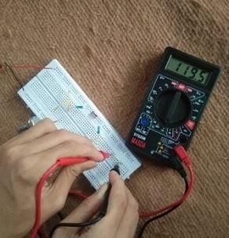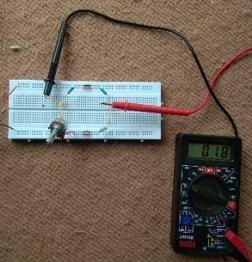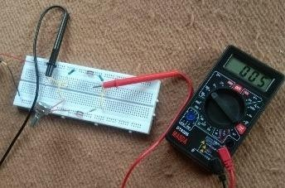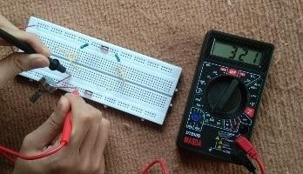TABEL PENGUKURAN DAN FOTO PERCOBAAN

- Tabel Percobaan 5.1

No. | R1 (Ω) | R3 (Ω) | R2  Potensiometer ( terukur (Ω) ) | Rx Hasil Penghitungan  (Ω) | Rx Hasil Pengukuran Langsung (Ω) | Error (%) | Rx warna (Ω)
1. | 1k | 1k | 51,4 | 51,4 | 55,5 | 8,21 | 56
2. | 1k | 1k | 321 | 321 | 329 | 2,72 | 330
3. | 1k | 1k | 174,7 | 174,7 | 178,5 | 2,94 | 180
4. | 1k | 1k | 44,5 | 44,5 | 48 | 5,31 | 47
5. | 1k | 1k | 116,6 | 116,6 | 119,5 | 2,83 | 120

- Foto Percobaan
  - Percobaan Pengukuran

  - Percobaan Menggunakan Simulator

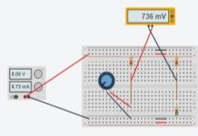  56 Ω | 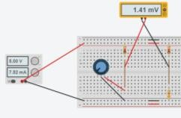  330 Ω | 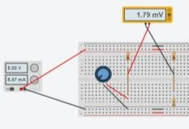  180 Ω | 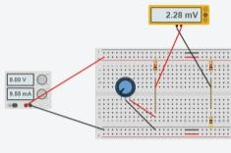  47 Ω | 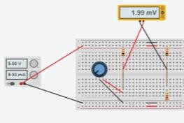  120 Ω

POLITEKNIK NEGERI BANDUNG

9

ANALISA DATA

Berdasarkan percobaan praktikum yang telah dilakukan hasilnya adalah adanya nilai yang berbeda antara nilai Rx penghitungan dan Rx warna. Meskipun hanya berbeda tipis. Hal ini disebabkan karena adanya kesalahan serta kurangnya dalam pengukuran. Sebelum mengetahui nilai dari error kita harus mencari terlebih dahulu nilai Rx perhitungan dengan menggunakan rumus.

Setelah menemukan hasil dari Rx perhitungan maka selanjutnya kita mencari nilai Rx perhitungan dengan menggunakan multimeter digital. Setelah menemukan Rx perhitungan dan Rx pengukuran maka selanjutnya kita mencari nilai error dengan menggunakan rumus.

Berdasarkan rumus tersebut, maka :

1) R1 = R3 = 1k Ω , R2 = 51,4 Ω , Rx warna = 56 Ω

Rx perhitungan = 51,4 . 1𝑘
1𝑘
Rx pengukuran = 55,4 Ω
= 51,4 Ω

Error ( % ) = |56−51,4 | × 100 % = 8,21 %
56

2) R1 = R3 = 1k Ω , R2 = 321 Ω , Rx warna = 330 Ω

Rx perhitungan = 321 . 1𝑘
1𝑘
Rx pengukuran = 329 Ω
= 321 Ω

Error ( % ) = | 330−331 | × 100 % = 2,72 %
330

3) R1 = R3 = 1k Ω , R2 = 174,7 Ω , Rx warna = 180 Ω

Rx perhitungan = 174,7 . 1𝑘
1𝑘
= 174,7 Ω

Rx = 𝑅2 . 𝑅3
𝑅1
Error ( % ) = |𝑅𝑥 𝑤𝑎𝑟𝑛𝑎−𝑅𝑥 ℎ𝑎𝑠𝑖𝑙 𝑝𝑒𝑛𝑔ℎ𝑖𝑡𝑢𝑛𝑔𝑎𝑛 ( 𝑤ℎ𝑒𝑎𝑡𝑠𝑡𝑜𝑛𝑒)| × 100%
𝑅𝑥 𝑤𝑎𝑟𝑛𝑎

POLITEKNIK NEGERI BANDUNG

10

Rx pengukuran = 178,5 Ω
Error ( % ) = | 180 −174,7 | × 100 % = 2,94%
180

4) R1 = R3 = 1k Ω , R2 = 44,5 Ω , Rx warna = 47 Ω

Rx perhitungan = 44,5 . 1𝑘
1𝑘
Rx pengukuran = 48 Ω
= 44,5 Ω

Error ( % ) = | 47−44,5 | × 100 % = 5,31 %
47

5) R1 = R3 = 1k Ω , R2 = 116,6 Ω , Rx warna = 120 Ω

Rx perhitungan = 116,6 . 1𝑘
1𝑘
Rx pengukuran = 119,5 Ω
= 116,6 Ω

Error ( % ) = | 120−116,6 | × 100 % = 2,83 %
120

KESIMPULAN

Berdasarkan hasil pengamatan dan pembahasan secara keseluruhan dapat ditarik suatu kesimpulan bahwa rangkaian jembatan wheatstone dapat digunakan untuk menentukan hambatan pada resistor yang belum diketahui nilai besarannya, prinsip dasar pengukuran nilai hambatan menggunakan rangkaian jembatan wheatstone adalah keseimbangan maka saat setimbang arus yang mengalir pada rangkaian sama dengan nol ( yakni pada arus galvanometer ) saat seimbang juga akan menghasilkan R1 . R4 = R2 . R3,sehingga prinsip kerja pada jembatan wheatstone memanfaatkan Hukum Kirchoff 1 dan 2, arus pada kedua ujung kumparan itu sama besar maka mengakitbakan nilai nol pada alat tersebut.

POLITEKNIK NEGERI BANDUNG

11

DAFTAR PUSTAKA

- Modul VI RANGKAIAN JEMBATAN WHEATSTONE. Retrieved from stellamariscollege.org: https://www.academia.edu/26317139/MODUL_VI_RANGKAIAN_JEMBATAN
_WHEATSTONE
- File Langkah Praktikum WHEATSTONE BRIDGE. Retrieved from : https://e- learning.polban.ac.id/pluginfile.php/240209/mod_resource/content/3/Wheatstone
%20Bridge_2021.pdf

POLITEKNIK NEGERI BANDUNG

12

